附件4.家庭经济困难佐证材料清单

一、家庭成员情况（必交材料）
1.只填写父母和未婚的兄弟姐妹，其他亲戚的情况不用填写。
2.如果有老人由学生的父母赡养，并和学生家庭居住在一起，也需要将老人的情况填入。
3.如果直系兄弟姐妹已婚，分开居住，则不用填写；如果已婚后仍与学生家庭居住在一起并发生经济关联，可一并填入。
4.纸质材料：所填家庭成员情况的所有页户口簿的复印件，包括户主页、学生本人页等。兄弟姐妹读高中以上学段的，须提供学生证或录取通知书或在读证明。离异家庭，需提供离婚证复印件及双方户口复印件。
二、特殊群体类型（勾选时须提交相应材料）
1.建档立卡贫困家庭学生：原建档立卡家庭《扶贫手册》或《帮扶记录簿》原件，上传内容应包括家庭基本情况、致贫原因、帮扶责任人等方面信息，或提供扶贫办或政府机构盖章的“扶贫开发信息系统”中电子信息档案证明。
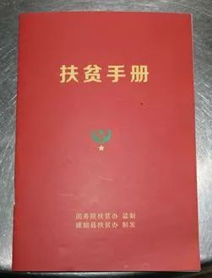
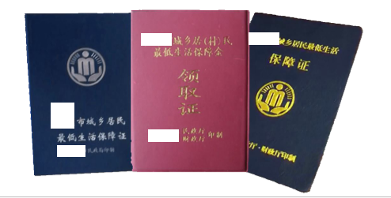
2.城乡低保家庭学生：由当地政府印制的、有效期内的《城乡居民最低生活保障证》原件。上传内容包含封面及有填写的所有内页。
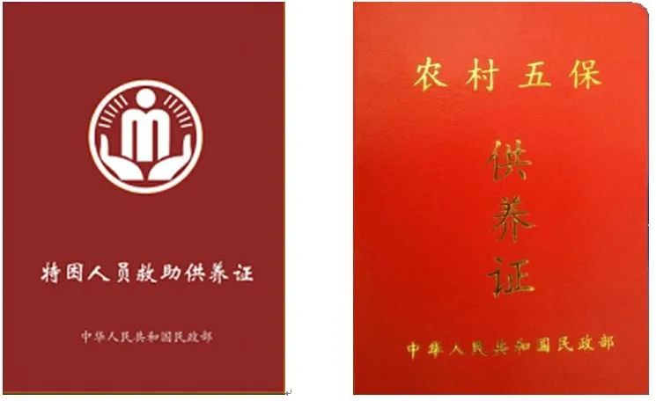
3.特困供养学生：当地政府部门提供的特困人员救助供养证原件。上传内容包含封面及所有内页。

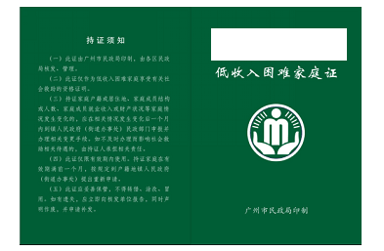
4.低收入困难家庭学生：所在地县级以上民政部门出具的低收入家庭证书、低保边缘家庭证书、低保临界家庭证书等原件。上传内容包含封面及所有内页。

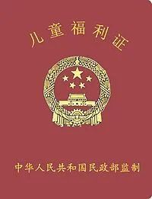
5.孤残学生：未满18周岁的孤儿，应提交民政部门监制的《儿童福利证》；满18周岁的孤儿，应提交儿童福利机构或孤儿住所民政部门出具的证明及户口本复印件。上传内容包含封面及所有内页。

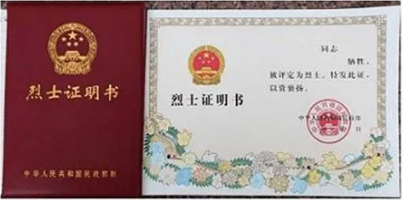
6.烈士子女：民政部制发的《烈士证明书》等优待证原件。上传内容包含封面及所有内页。

7.残疾学生：提供残疾证原件。上传内容包含封面及所有内页。
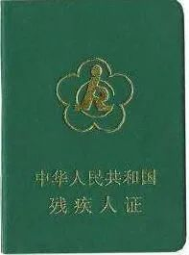
8.残疾人子女：提供残疾证原件及户口簿原件。上传内容包含封面及所有内页。

三、影响家庭经济状况有关信息
1.家庭人均年收入（必交材料）
①家庭人均年收入=家庭共同生活所有成员的年收入总和／家庭总人数。
注意：家庭总人数与家庭人员情况填写一致，家庭年收入不可填0。
②纸质材料：近一年收入证明，包括工资、奖金、补贴、加班费、年终奖、分红、证券投资、房屋出租、农作物实际收入、协保收入、失业金、就业补贴、最低生活保障金等各类收入的总和。有工作单位的由单位人事部盖章出具，无固定单位的提交近半年主要账户流水。
2.家庭遭受自然灾害情况
①家庭遭受疫情：学生本人或其家庭成员确诊为新冠肺炎的，须提供确诊病历。
②家庭遭受重大自然灾害（分一年内/一年以上两年内）：家庭因自然灾害导致房屋倒塌或严重损坏，农田毁坏，生产生活资料受损严重，基本生活得不到保障，需政府给予过渡期生活救助的，提供县级民政部门证明遭受灾害原因及困难程度。
3.家庭遭受重大突发意外事件
学生本人及其家庭成员，由于不可抗力或者不能预见的原因引起的意外伤害，造成严重人员伤亡、重大财产损失的事件（分一年内/一年以上两年内）。提供村（居）委会有关证明，公安、消防或民政部门等出具的认定书或救助证明，保险公司的理赔证明等。
注意：该项指标不包含“家庭遭受重大自然灾害”。
4.家庭成员因残疾、年迈而劳动能力弱情况、家庭成员失业情况、家庭欠债情况、其他情况
①家庭成员残疾，提供残疾证。一级或二级残疾的人员同时认定为失去劳动力。
②学生本人或家庭成员患重大疾病，提供县级区级以上或三甲医院诊断书及病历，证明中须显示所患何种疾病。常见病不属于该范围。（重大疾病是指医疗花费巨大且在较长一段时间内严重影响患者及其家庭的正常工作和生活的疾病，一般包括：恶性肿瘤、严重心脑血管疾病、需要进行重大器官移植的手术、有可能造成终身残疾的伤病、晚期慢性病、深度昏迷、永久性瘫痪、严重脑损伤、严重帕金森病和严重精神病等。具体可参考相关文件，如参考《重大疾病保险的疾病定义使用规范》）。
③单亲，指父母任一方因故身亡或符合法院判定失踪，由其单一方给所属子女承担抚养义务。父母分居或离异后，父母双方仍必须共同抚养子女，不能纳入该指标。证明材料为村（居）委会以上级别证明和家庭户口簿。
④家庭欠债情况，学生办理的国家助学贷款不纳入家庭欠债。
⑤其他特殊困难情况，提供佐证材料，或镇政府/街道办/民政/扶贫部门/村（居）委盖章的家庭经济困难证明（详细说明困难情况及经济状况）。

